**7. Розробка чат-бота на базі IBM Watson**

**Мета**: навчитися здійснювати розробку чат-бот на базі IBM Watson.

**Загальні відомості**

У цифрову епоху чат-боти набирають популярності у всіх галузях життєдіяльності.

 По суті, чатбот - це програма, заснована на штучному інтелекті, яка імітує людське спілкування. Компанії використовують чат-ботів для підтримки клієнтів на своїх сайтах як помічники та бізнес-консультанти.

 Популярні чат-боти побудовані на таких технологіях як IBM Watson, LiveChat, Dailogflow, chatfuel і LivePerson. Багато підприємств в даний час впроваджують ці технології спеціально для завдань збирання інформації чи обслуговування клієнтів.

Розглянемо специфіку розробки чат-бот на базі IBM Watson.

Під час виконання лабораторної роботи слід дотримуватися наступних інструкцій.

Для початку слід зайти на сторінку Watson Assitstant та зареєструватись. Слід використовувати безкоштовний пакет Lite, який дозволяє створювати чат-боти без будь-яких зобов'язань. Натисніть «Почати безкоштовно» та дотримуйтесь інструкції (рис. 57).

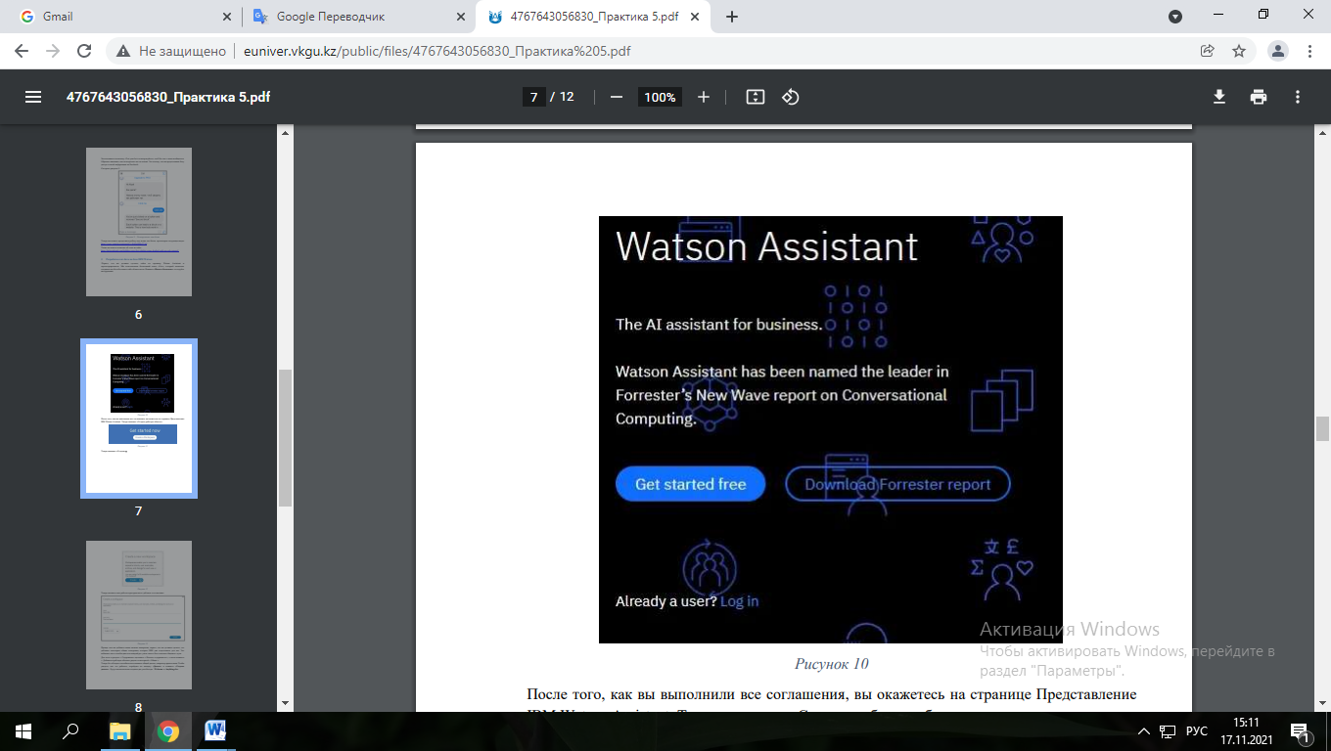

Рис. 57. **Привітальна сторінка Watson Assitstant**

Після того, як ви виконали всі угоди, ви опинитеся на сторінці Подання IBM WatsonAssistant. Тепер натисніть кнопку «Створити робочу область» (рис.58).

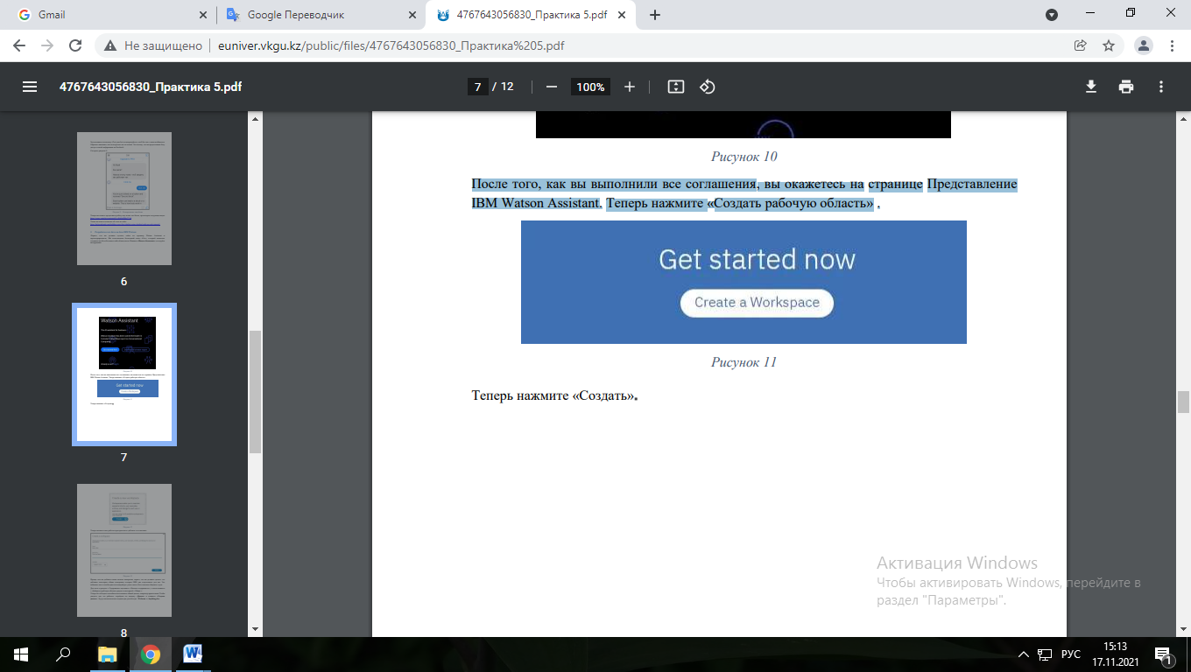

Рис.58 **Створення робочої області**

Потім слід натиснити кнопку «Створити». Далі слід назвати свій робочий простір та додати його опис (рис.59, 60).

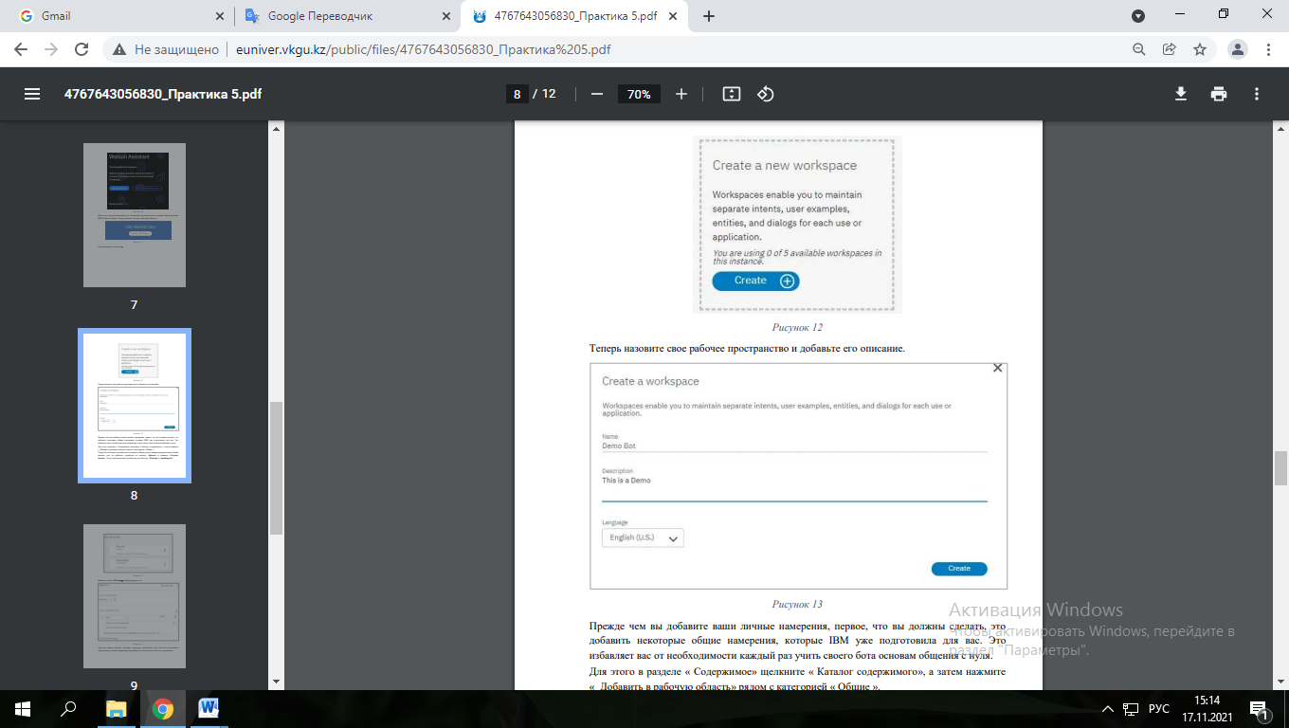

Рис. 59. **Створення робочого простору**



Рис. 60 **Додання опису робочого простору**

Перш ніж ви додасте ваші особисті наміри, перше, що ви повинні зробити, це додати деякі загальні наміри, які IBM підготувала для вас. Це позбавляє вас необхідності щоразу вчити свого робота основам спілкування з нуля.

Для цього у розділі «Вміст» клацніть «Каталог вмісту», а потім натисніть «Додати в робочу область» поряд з категорією «Загальні».

Тепер бот має здатність розуміти загальний діалог, наприклад, вітання. Щоб побачити, як це працює, перейдіть на вкладку «Діалог» та натисніть «Створити діалог». Буде автоматично створено два вузли бесіди - Welcome та Anything else (рис.61).

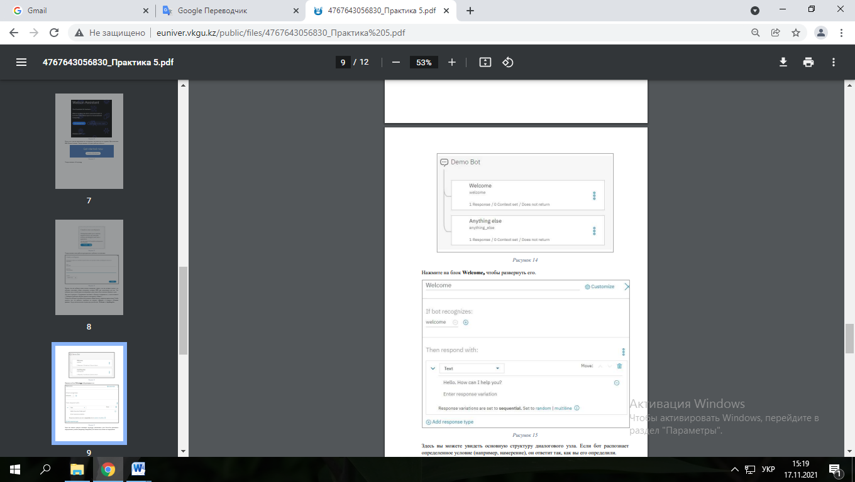

Рис. 61. **Створення вузлів бесіди**

Натисніть на Welcome, щоб розгорнути вузли бесіди (рис.62).



Рис. 62. **Розгорнення вузлів бесіди**

Тут можна побачити основну структуру діалогового вузла. Якщо бот розпізнає певну умову (наприклад, намір) він відповість так, як ви його визначили.

Хоча в цьому випадку ми не створювали налаштований намір, давайте перейдемо на вкладку Intents і розглянемо намір із ім'ям #General_Greetings. Просто натисніть #General_Greetings у списку намірів, щоб відкрити його (рис.63).

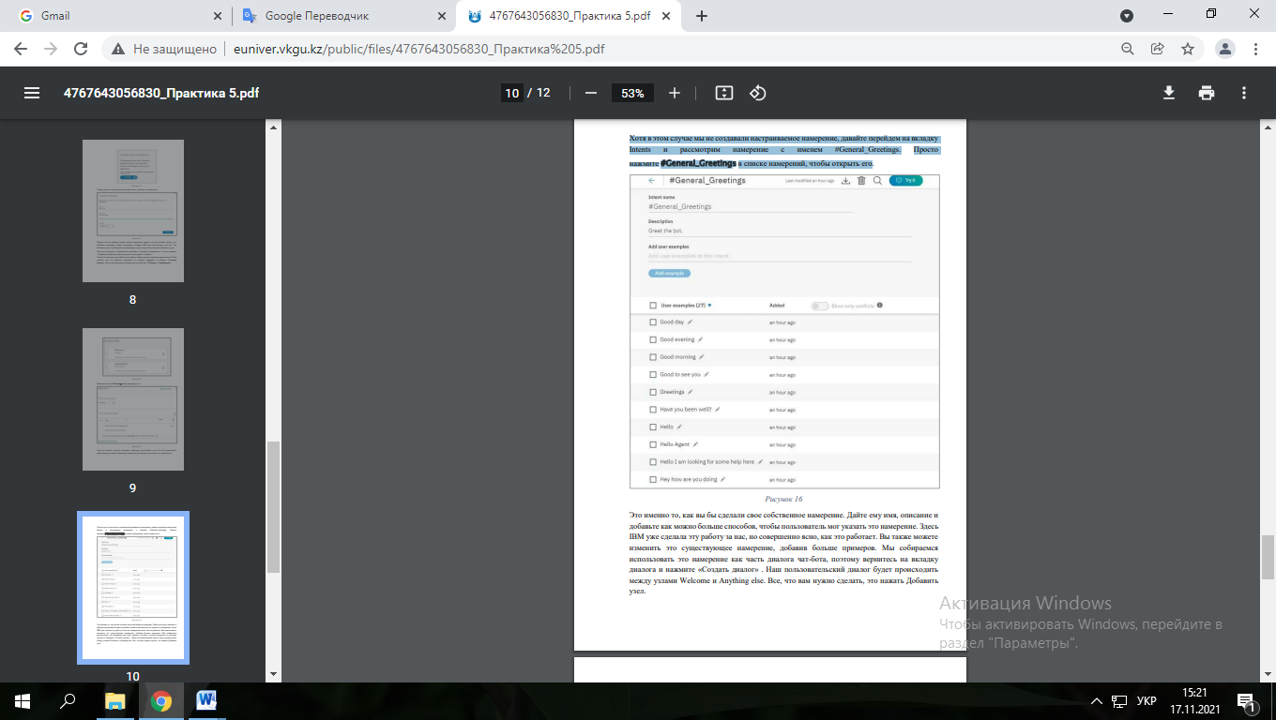

Рис. 63. **Відкриття списку намірів**

Це саме те, як ви зробили б свій власний намір. Дайте йому ім'я, опис та додайте якнайбільше способів, щоб користувач міг вказати цей намір. Тут IBM вже зробила цю роботу за нас, але зрозуміло, як це працює. ви також можете змінити цей намір, додавши більше прикладів. Ми збираємося використовувати цей намір як частину діалогу чат-бота, тому поверніться на вкладку діалогу та натисніть «Створити діалог» . Наш діалог користувача відбуватиметься між вузлами Welcome та Anything else. Все, що вам потрібно зробити, це натиснути Додати вузол (рис.64).

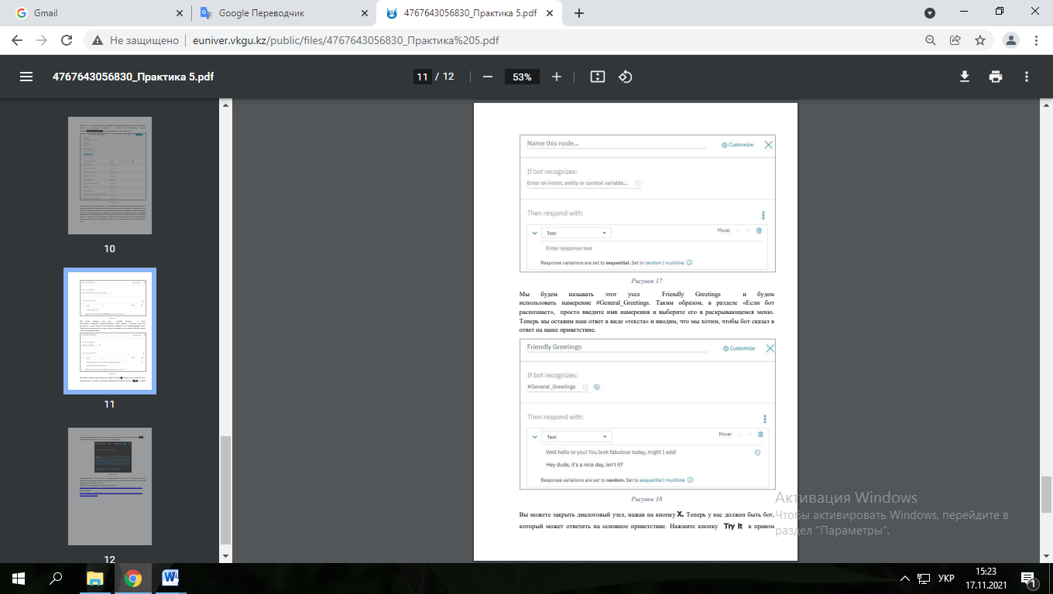

Рис. 64. **Додання вузла**

Таким чином, у розділі «Якщо бот розпізнає», просто введіть ім'я наміру і виберіть його в меню, що розкривається.

Тепер ми залишимо нашу відповідь у вигляді «тексту» і вводимо, що ми хочемо, щоб бот сказав у відповідь на наше вітання (рис.65).



Рис. 65. **Відповідь на вітання**

Ви можете закрити діалоговий вузол, натиснувши на кнопку X. Тепер у нас має бути бот, який може відповісти на основне привітання. Натисніть кнопку Try It у правому верхньому кутку сторінки, щоб протестувати створеного нами бота. Введіть Hello у панелі чату, що з'явилася, і подивіться, що відбудеться (рис.66).

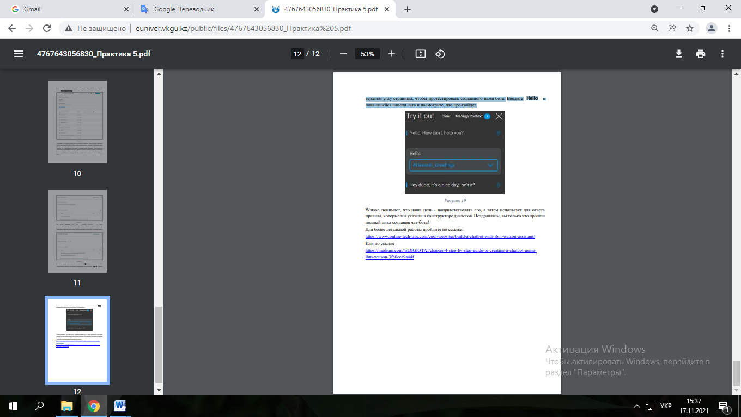

Рис.66 **Закриття діалогового вузла**

Watson розуміє, що наша мета - привітати його, а потім використовує для відповіді правила, які ми вказали у конструкторі діалогів. Вітаємо, ви щойно пройшли повний цикл створення чат-бота.

**Завдання**

1. Створити чат-бот на базі IBM Watson згідно наведеної інструкції.

2. Описати принципи культури цифрових медіа, на яких ґрунтується робота створеного чат-боту.

3. За результатами роботи оформити звіт.

**Контрольні запитання**

1. Які функції боту забезпечує пакет Lite?

2. Що являє собою у Watson Assitstant список намірів?

3. За якими принципами побудовані діалогові вузли?

4. Як налаштувати у Watson Assitstant вузли бесіди?